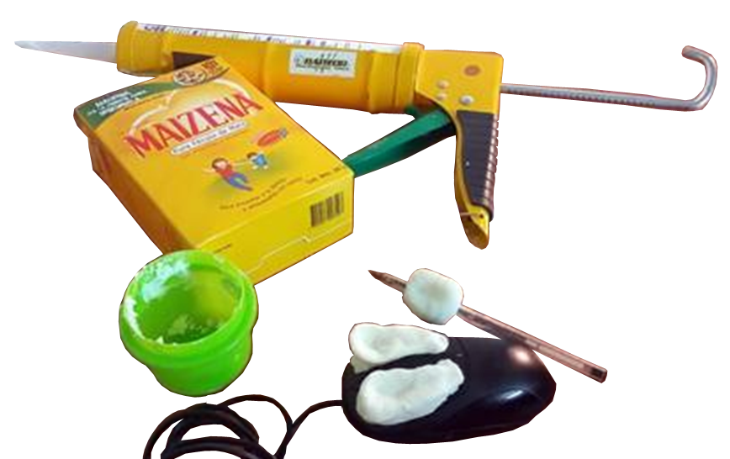
Masilla Oogoo para hacer adaptaciones o reparar lo que quieras.

Puede verse un vídeo de esta adaptación en https://youtu.be/XhINVdbnSew
Esta obra se publica bajo una
Licencia Creative Commons Atribución-NoComercial-CompartirIgual 3.0 Unported.

 | Masilla Oogoo para hacer adaptaciones o reparar lo que quieras.
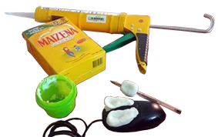
Breve descripción | Esta masilla es ideal para todo tipo de adaptaciones básicas y reparaciones pequeñas en casa y en temas de accesibilidad. Al secarse se convierte en un caucho fuerte y puedes generar soluciones de agarre, anti deslizantes, proteger objetos, realizar reparaciones. En el ejemplo les demostraremos como adaptar o hacer más accesibles los clics del mouse con botones más grandes usando esta masilla. Ya ustedes pueden “soñar” con todo tipo de adaptaciones usando este material
Para quién se hizo y con qué objeto | Para todo tipo de personas con y sin discapacidad, en temas de accesibilidad e inclusión son muchas las adaptaciones que pueden hacerse para facilitar cosas tan simples como sostener un lápiz o cuchara, no dejar caer una cámara digital o proteger las esquinas del celular contra caídas.
Materiales y modo de funcionamiento | Silicona líquida sellante (Debe ser la que huele a vinagre).  Fécula de maíz.  Colorante.  Recipiente y espátula para mezclar.
Proceso de elaboración | Lo primero es pensar qué adaptación haremos y según eso preparar la cantidad de masilla que aproximadamente necesitamos. Para esto mezclamos en un recipiente partes iguales de fécula de maíz y de silicona, también si desean pueden agregar colorante de alimentos en el color que deseen y así la masilla resultante tomara ese color.  Tendremos 2 minutos aproximadamente para mezclar y la masa comienza a hacerse mas pegajosa, se puede seguir mezclando o sacar y manejar con las manos pegarla al objeto para iniciar el proceso de moldeado en un tiempo de 5 a 10 minutos se va a secar entonces toca afanarse un poco en realizar bien la adaptación moldeándola a su gusto.  Si usted requiere de más tiempo entonces realice la mezcla con menor cantidad de fécula de maíz y mayor cantidad de silicona, jugando con las cantidades lograra diferentes tiempo de secado de hasta 1 hora o más si mezcla 4 partes de silicona por 1 parte de fécula de maíz.  Importante aclarar que este no es un invento mío, me base en el tutorial que encontré en Instructables http://www.instructables.com/id/How-To-Make-Your-Own-Sugru-Substitute/ es un tutorial muy completo pero en inglés y además complejo ya que de lo completo que es explican muchos temas y yo quería probarlo yo mismo y al ver que funcionaba pues traerles un tutorial con video bien fácil de entender para que cualquiera pueda realizar esta masilla .  Ver vídeo con tutorial paso a paso:  https://youtu.be/XhINVdbnSew
Precauciones | Ya que los químicos de la silicona líquida son fuertes se recomienda realizar la mezcla en un espacio abierto y bien ventilado, además también usar guantes.
Autores y datos de contacto | Apellidos: Betancur Posada  Nombre: Felipe  Dirección: Carrera ***  Ciudad: Medellín  País: Colombia  Teléfono: 3006000***  Correo electrónico : contacto@todospodemosayudar.com

Galería de imágenes.

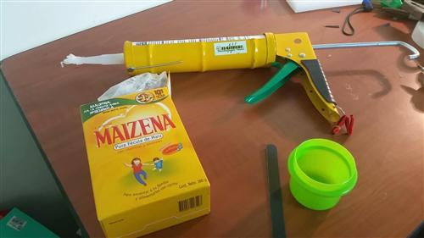
Materiales utilizados.

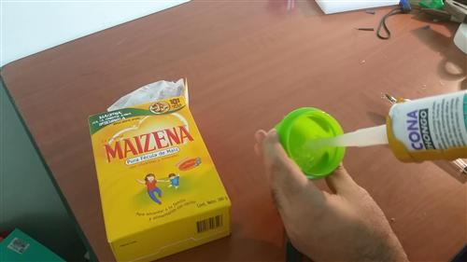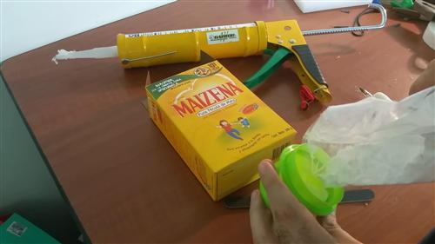
Aporte de los componentes.

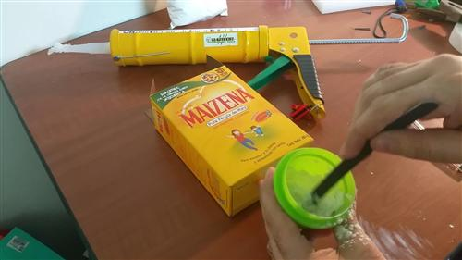
Mezcla de los componentes.

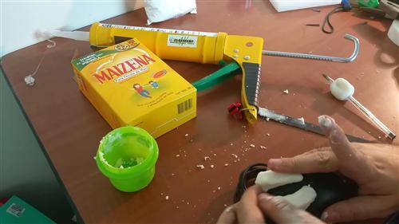
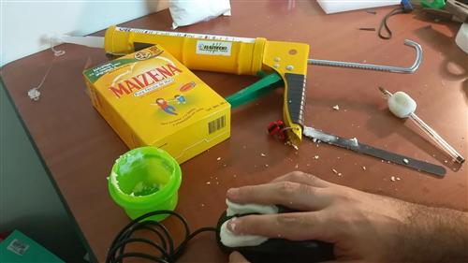
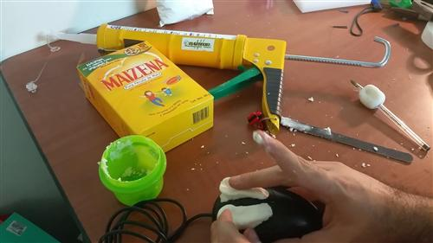
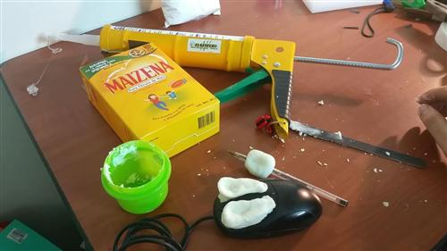
Aplicación de la masilla a una adaptación.

